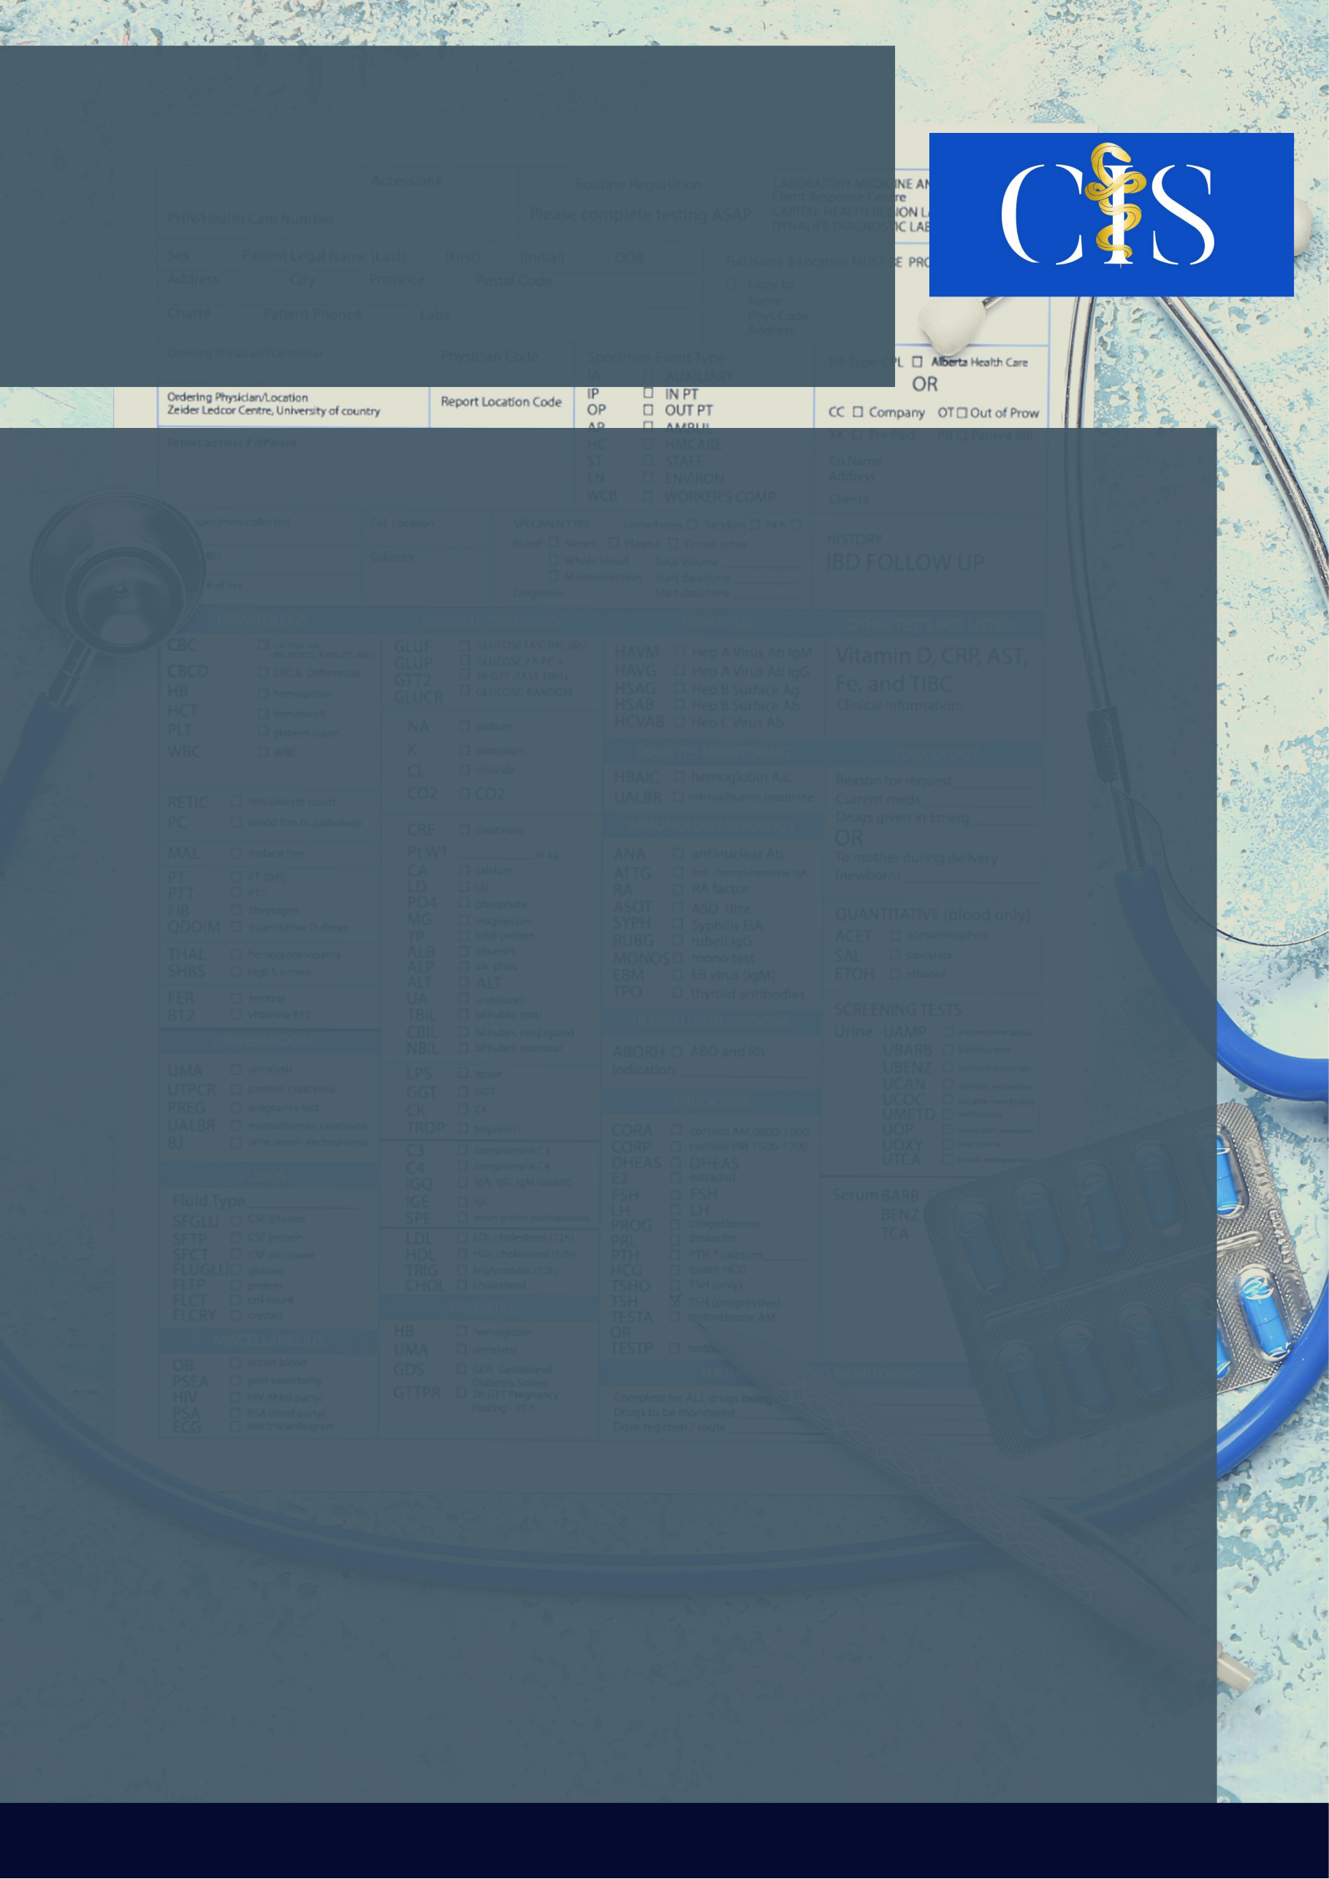

COVID-19 E A Relação Com A Síndromes Metabólicas: Diabetes Mellitus Em Foco

**Apoio:** [**www.editorapasteur.com.br**](http://www.editorapasteur.com.br) **- @editorapasteur**

**INTRODUÇÃO**

Desde a declaração da COVID-19 como pandemia, a doença espalhou-se rapidamente. A infecção possui como uma das comorbidades o Diabetes Mellitus (DM), responsável por causar alterações sistêmicas graves. Assim, é urgente a necessidade de tratar a descompensação diabética e frear a dispersão viral.

**OBJETIVO**

Devido a alta prevalência mundial da Diabetes Mellitus e da realidade pandêmica do vírus SARS-CoV-2, este estudo tem por objetivo realizar uma revisão sistemática abordando a relação entre COVID-19 e a síndrome metabólica causada pela Diabetes Mellitus.

**MÉTODO**

O presente estudo refere-se a uma revisão bibliográfica elaborada através de embasamento em dados e artigos selecionados nas plataformas PubMed, SicElo e Google Acadêmico, empregando-se os descritores: “covid-19”, “diabetes”, “síndrome metabólica”, combinados entre si. A pesquisa ocorreu de forma global nas línguas portuguesa e inglesa, obtendo artigos datados de 2020 a 2021.

**RESULTADOS**

Diante da observação de dados, nota-se que a diabetes mellitus teve prevalência dentre as demais comorbidades apresentadas pelos pacientes de casos graves de COVID-19, compondo 16,2% dos 22% dos pacientes com doenças subjacentes. A adiposidade dos diabéticos incita uma inflamação sistêmica no organismo, assim como o que ocorre no quadro viral. Logo, a presença da DM potencializa a progressão inflamatória do vírus. Concomitante a isso, observa-se a prevalência de casos graves em indivíduos com maior expressão da enzima ECA (enzima conversora de angiotensina), a qual medeia a entrada do vírus na célula. Portanto, a opção por hábitos saudáveis deve ser incentivada. Assim como a telemedicina, por proporcionar um bom prognóstico da doença, por meio da intervenção precoce.

**CONCLUSÃO**

Portanto, o paciente com DM, descompensado, possui o ambiente ideal para o desenvolvimento viral. Dessa forma, a DM piora o prognóstico da COVID-19 e eleva as taxas de mortalidade, por causa do quadro sistêmico da inflamação e consequente depressão imunológica.

Palavras-chave:

*Infecções por Cononavírus. Complicações do diabetes. Síndrome Metabólica. Inflamação. Comorbidade.*

Filiações:

1Discente, Centro Universitário Atenas, Paracatu, MG

2Docente, Centro Universitário Atenas, Paracatu, MG

Autores: Kallita Marques da Silva¹, Laura Carolina Daroszewski Nogueira¹, Laís Emanuely Stephane Rocha de Almeida¹, Luísa Caroline Pedroso Couto¹, Marden Estêvão Mattos Júnior².